**Το καπέλο περπατάει**

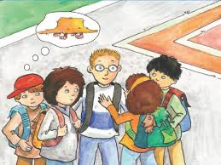

Παιδιά τι κάνετε;

Σήμερα θέλω να πάρετε το βιβλίο της γλώσσας μας και να πάτε στο μάθημα **«Το καπέλο περπατάει»**, *σελίδα 8.*

* Πρώτα – πρώτα **διαβάστε** το μάθημα 3- 4 φορές για εξάσκηση.

Σ’ αυτό το μάθημα γνωρίσαμε το ει. Μέχρι τώρα έχουμε μάθει **2 κανόνες ορθογραφίας** με το ει…

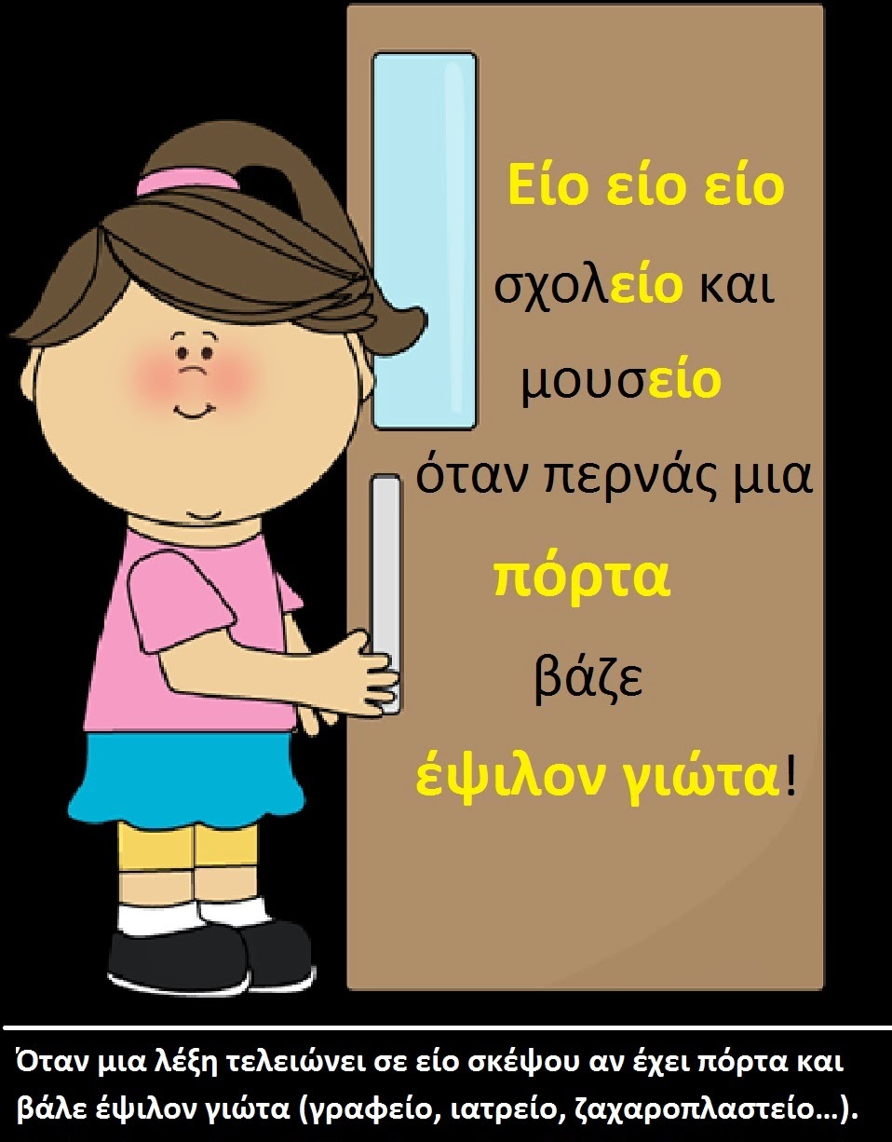**1ος κανόνας:**

Πάρτε το πράσινο σας τετράδιο και γράψτε μια λίστα με όσες λέξεις μπορείτε να βρείτε, που να τελειώ- νουν σε είο.

**2ος Κανόνας:**

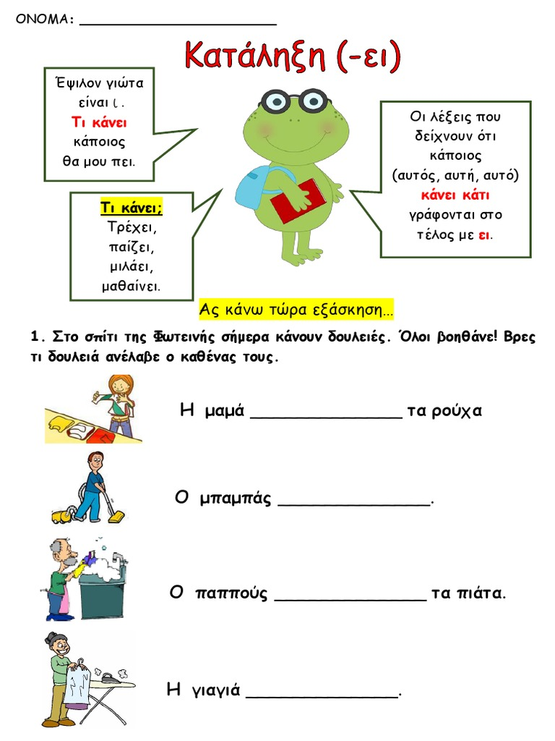

Οι λέξεις που μας λένε τι κάνει κάποιος γράφονται με –ει. Πάρτε το πράσινο σας τετράδιο και γράψτε 10 προτασούλες όπως αυτή:

* Η μαμά οδηγά**ει** το αμάξι.

Συνοψίζοντας:

* Διαβάστε το μάθημα «Το καπέλο περπατάει»
* Γράψτε στο πράσινο τετράδιο μια λίστα με λέξεις που τελειώνουν σε είο.
* Γράψτε στο πράσινο τετράδιο 10 προτασούλες .